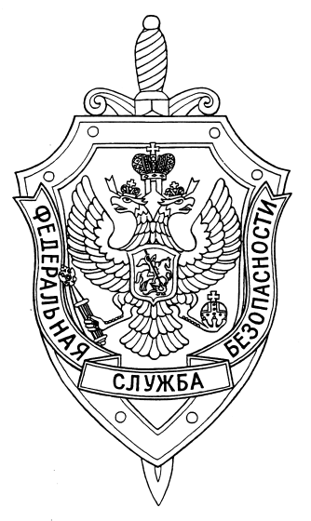

СООБЩЕНИЕ ПРЕСС-СЛУЖБЫ

ПОГРАНИЧНОГО УПРАВЛЕНИЯ ФСБ РОССИИ ПО НОВОСИБИРСКОЙ ОБЛАСТИ

г. Новосибирск, ул. Залесского 9, тел.: (383) 216-87-82,

e-mail: [pu.novosibobl@fsb.ru](mailto:pu.novosibobl@fsb.ru)

Пограничное управление ФСБ России по Новосибирской области приняло участие в открытии месячника военно-патриотического и гражданского воспитания молодежи Татарского района.

Открытие мероприятия проходило в районном Доме культуры «Родина» Татарского района Новосибирской области. С приветственным словом выступили представитель Пограничного управления, ветераны-пограничники и приглашенные гости. Со сцены дома культуры прозвучали слова благодарности в адрес участников Великой Отечественной войны, локальных войн и международных военных конфликтов.

Творческие коллективы и воспитанники исполнили патриотические песни, прочли стихи о любви к Родине, подвиге российского солдата и всего народа. По окончании концерта участники выдвинулись к мемориальному комплексу «Площадь Победы» для возложения венков и цветов к вечному огню.